Что подарить учителю на 1 сентября?
- Оригинальные букеты.
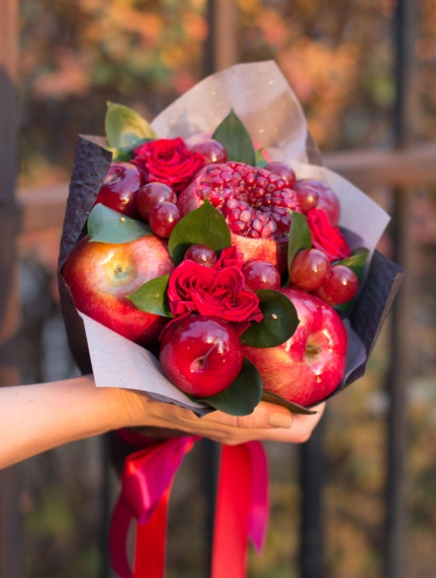
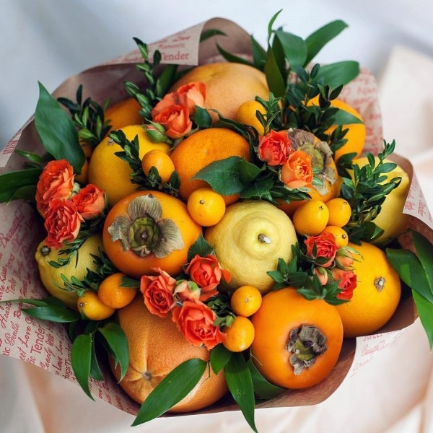
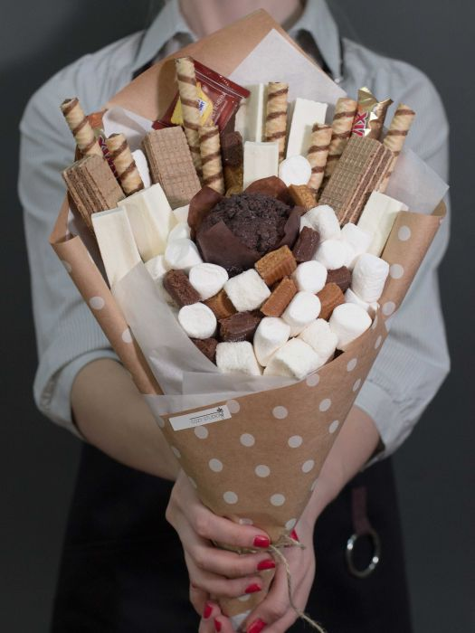
Без чего не может обойтись ни одно Первое сентября? Конечно же без красивых цветов! Знали ли Вы, что теперь букеты могут не просто радовать глаз, но и служить отличным перекусом на перемене. Из овощей, фруктов, мяса, сладостей… Из чего только не делают красивые композиции! Можно даже сделать букет из блокнотов, ручек и другой канцелярии. Красиво, полезно и не приносит вред окружающей среде. Главное – желание и немного фантазии.

- Альбом с воспоминаниями.
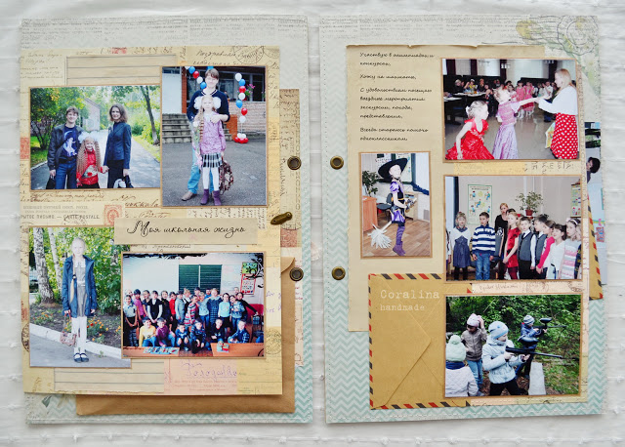
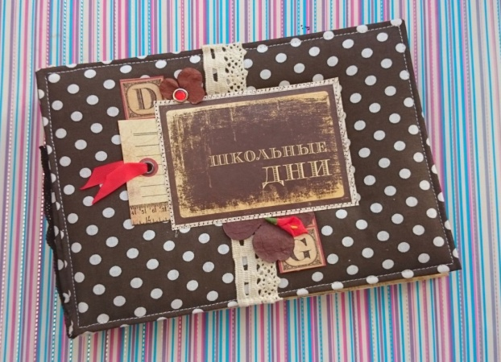
Если у Вас, родителей или школьников, возникла идея создать совместный подарок преподавателю, отличным вариантом станет альбом с фотографиями. За основу можно взять как готовый фотоальбом, так и папку для скрапбукинга. Весёлые моменты, запечатлённые на фотокарточках, дополните описанием тех или иных событий, своими впечатлениями или пожеланиями. Памятный альбом наверняка понравится учителю!
- Вкусный торт.
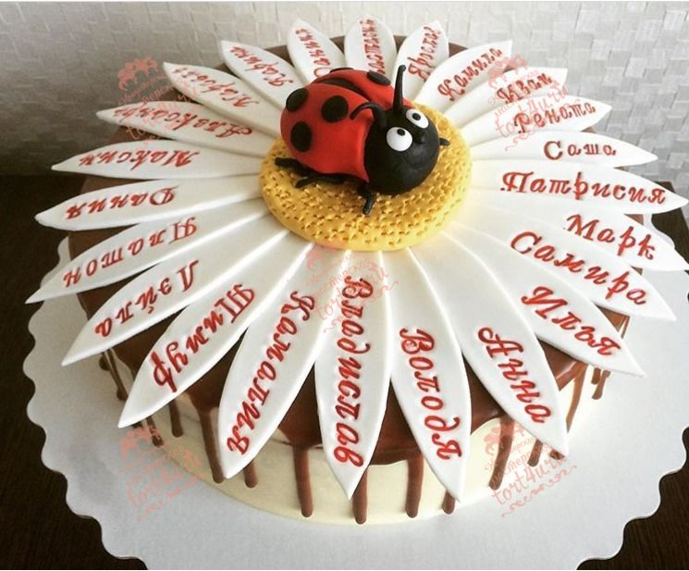
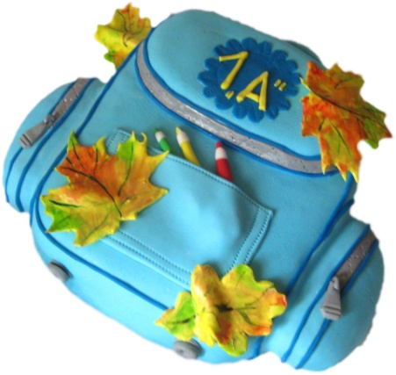
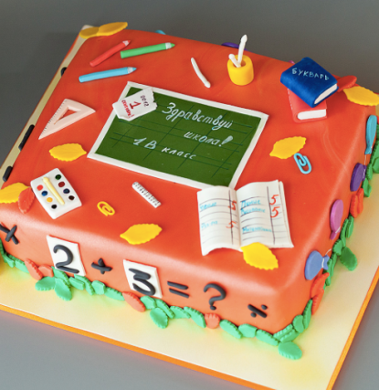
Приятно, когда не только учитель имеет возможность порадоваться полученному подарку. Отличным сюрпризом от родителей станет вкусный торт или пирожные с фотографиями или именами учеников. Эти сладости Вы можете испечь сами или же сделать на заказ. Такой подарок, конечно, не прослужит долгое время, но точно приятно удивит преподавателя и школьников.

- Весёлая песня.
Если Вы хотите приятно удивить учителя, спойте ему песню! Этот подарок требует тщательной подготовки, но оно того стоит. Пусть ученики вспомнят весёлые моменты из прошлых школьных годов, а родители помогут составить из этого всего песню. Преподаватель порадуется такому музыкальному сюрпризу! А Вы не забудьте заснять всё это на видео для классного архива.
- Календарь.
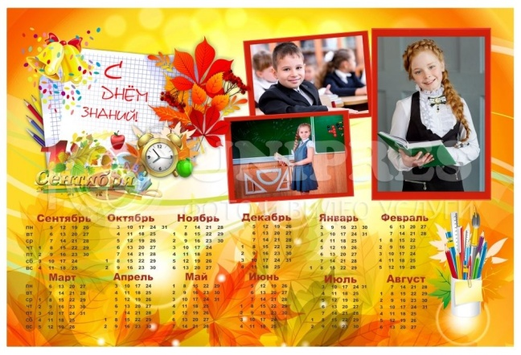
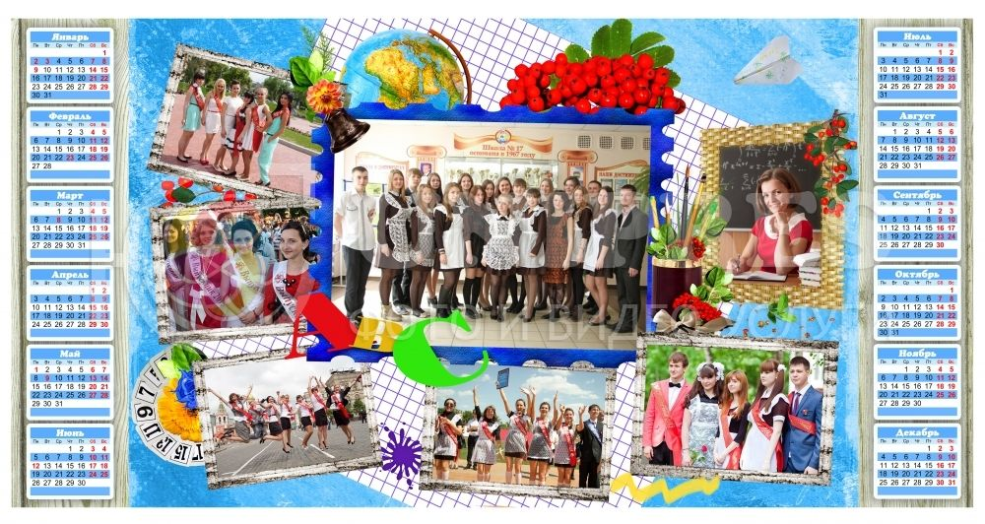
Ещё один подарок, который будет радовать не только учителя, но и учеников, – календарь со школьными фотографиями. Стоит учесть, что лучше всего выбрать его на предстоящий год. Заказать сувенир можно в любом городском фотоцентре. Красочный подарок будет долго висеть в кабинете и напоминать о приятных учебных моментах.
- Флешка с сюрпризом.
Флешка – отличный и нужный подарок. Но что если она будет с сюрпризом? Только представьте: учитель радуется подарку, вставляет флешку в компьютер и находит там весёлое видеопоздравление от учеников! Содержание видео может быть разным. Ученики могут даже создать мини-фильм про свою весёлую школьную жизнь. Преподавателю точно понравятся старания школьников!
- Часы с фотографией.
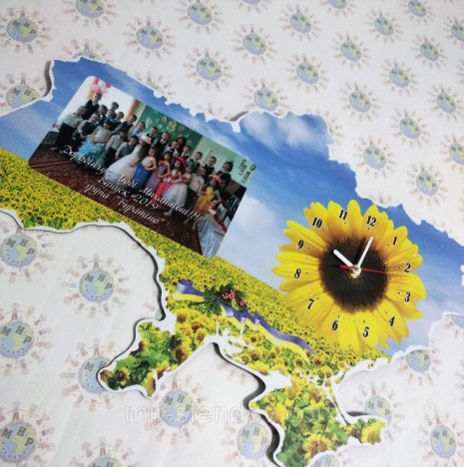
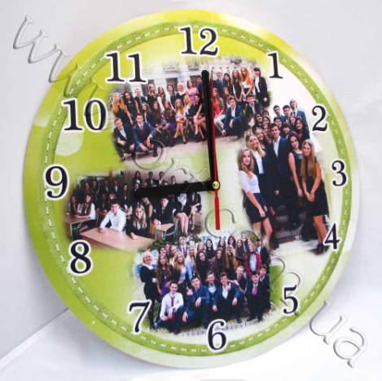
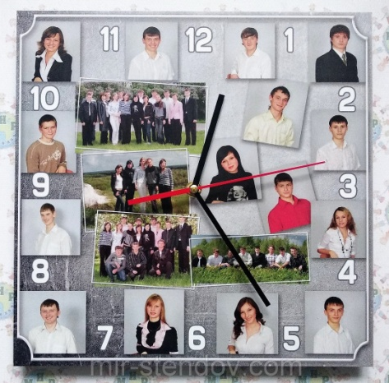
Ещё одним хорошим подарком в школьный кабинет станут настенные часы с фотографией класса. Их, как и календарь, можно заказать в городском фотоцентре. Отличные часики долго прослужат и будут напоминать о приятных школьных деньках.

- Растения в весёлых горшках.
Следующий подарок не просто порадует учителя, но и поможет ему воспитать в учеников трудолюбие, ответственность и умение ухаживать за комнатными растениями. Представьте себе картину: заходите в класс, а с подоконника смотрят на Вас весёлые фотографии учеников, размещённые на цветочных горшках. Сделать их очень просто: в прозрачный горшок помещаете фотографию и ставите в него горшок с растением.
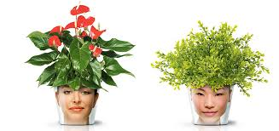

- Именная канцелярия.
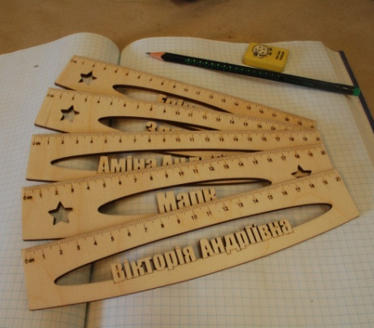
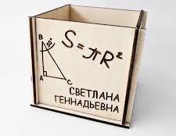
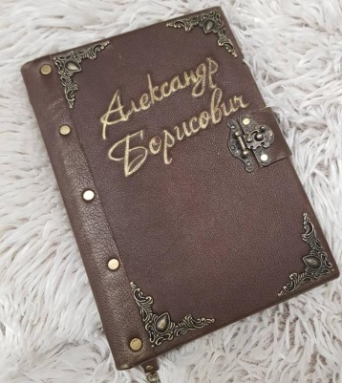
Если хотите наверняка угадать с подарком, то следующая идея для Вас. Что сопровождает учителя каждый день? Конечно же блокноты, ручки, линейки... Но чтобы подарок был более оригинальным, предлагаем заказать именную канцелярию. В интернете Вы можете найти кучу всего: именные стаканы для ручек, ежедневники, карандаши и другие учебные принадлежности. Такими нужными сувенирами Вы порадуете любого преподавателя!

- Бумажные цветы.
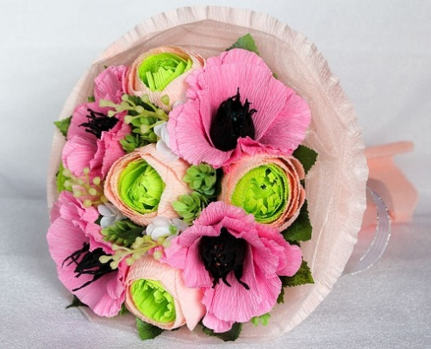
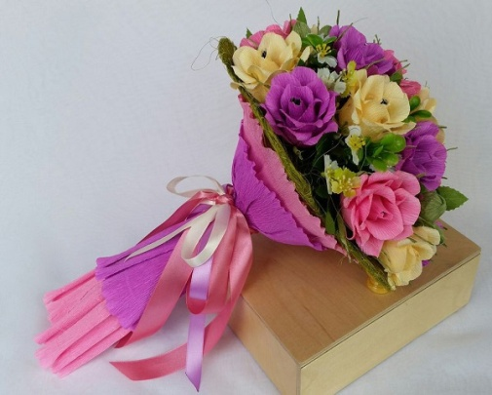
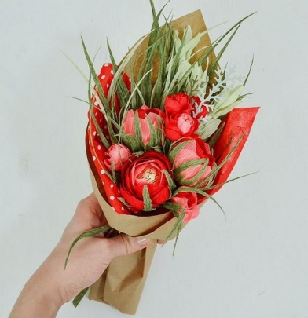
Отличной альтернативой традиционному букету станут цветы из бумаги. Если Вы увлекаетесь созданием разных поделок, возьмите на заметку эту идею. В интернете Вы найдете кучу видеоуроков и пошаговых инструкций по созданию невероятных букетов из разных видов бумаги и не только. Лучше всего выбирать гофрированную бумагу для работы. Так цветы будут казаться более естественными. Немного терпения и фантазии и скучные листы бумаги превратятся в чудесный букет!

- Ароматное мыло.
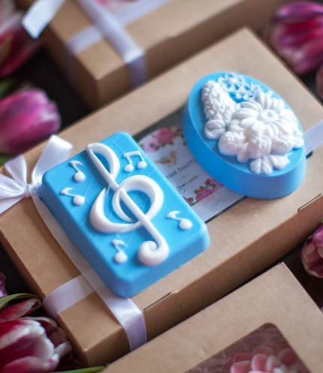
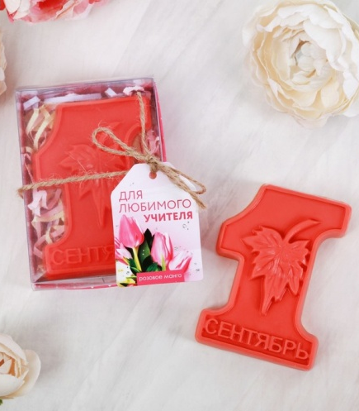
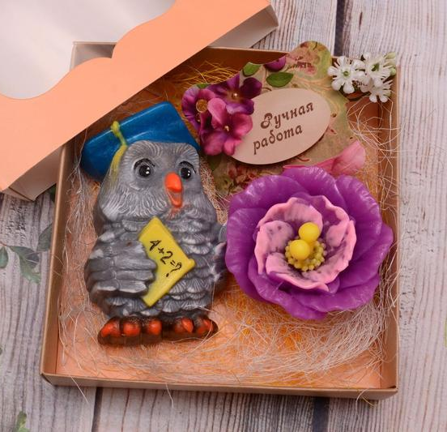
Если Вы увлекаетесь созданием мыла ручной работы, так почему бы не сделать кусочек для любимого учителя? А если Вы новенький в этом деле, тогда поищите информацию по созданию в интернете. В любом случае этот сувенир не оставит равнодушным никого! Сделайте набор из нескольких кусочков на школьную тематику и порадуйте ароматным подарком преподавателя.

- Скатерть на письменный стол.
Если Вы увлекаетесь вязанием, выжиганием по ткани, шитьём, вышиванием бисером или нитями, предлагаем создать прекрасную скатерть на рабочий стол учителя. Можно задекорировать однотонное полотно разными бусинами, рюшами, кружевом, выжечь какой-то рисунок или же связать скатерть из нитей. Здесь уже дайте волю Вашей фантазии. В любом случае такой подарок отлично украсит учебный кабинет и точно понравится преподавателю.
- Коллаж.
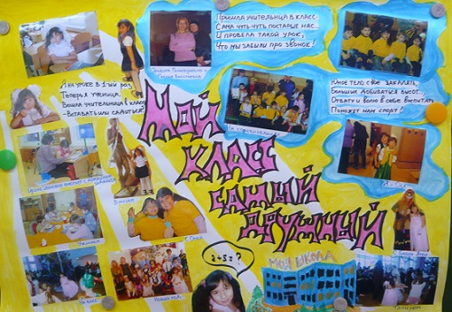
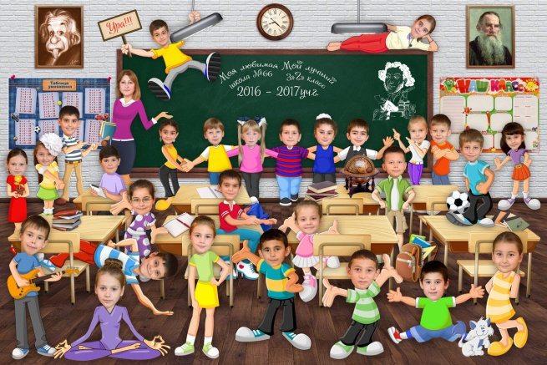
Сделайте всем классом памятный весёлый коллаж. На обычную ДСП наклейте разные фотографии, сделайте своими руками красивые цветы, дополните всё стихами, пожеланиями, воспоминаниями. Этот коллаж будет украшать кабинет, а ученики с учителем, глядя на него, будут вспоминать весёлые моменты из школьной жизни.

- Бутылочка с пожеланиями.
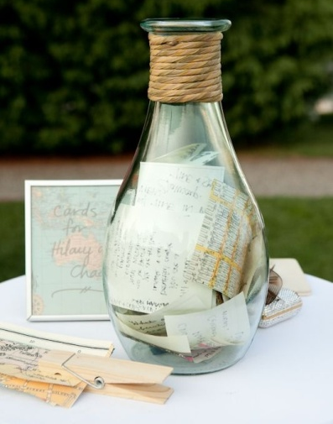
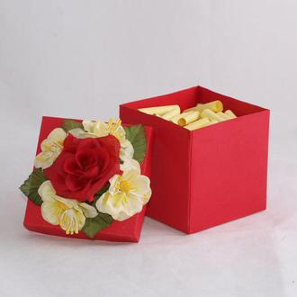
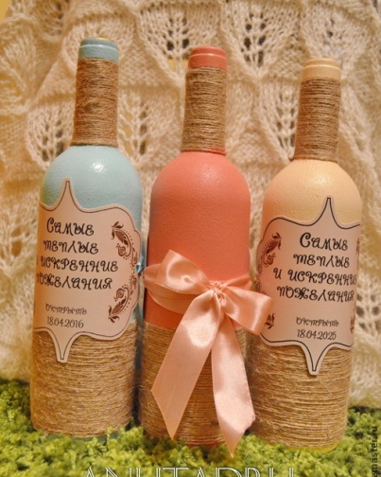
Отличным подарком учителю станет бутылочка с тёплыми пожеланиями воспитанников. Возьмите красивую стеклянную бутылку, баночку необычной формы или небольшую коробочку и задекорируйте стразами, бусинами, ленточками, фотографиями и другими элементами. Пусть каждый школьник напишет пожелание любимому преподавателю, расскажет о своих впечатлениях от школьной жизни. Поместите все бумажки в бутылку или коробку и подарите учителю. Как весело будет перечитывать написанное спустя годы! А ещё приятнее будет преподавателю: тёплые пожелания непременно будут греть душу.

- Сладости к чаю.
Если вы имеете собственную пасеку или варите особенно вкусное варенье, почему бы не угостить этими сладостями любимого учителя? Уверенны, ему будет очень приятно отведать такие сладости с ароматным горячим чаем в холодную дождливую погоду.
